PEDIDO DE PROVIDÊNCIA Nº _______ / 2024

O vereador que este subscreve, requer após ouvida esta casa, que seja enviada correspondência ao Exmo. Sr. Prefeito Municipal Duílio de Castro, junto ao órgão competente, SOLICITANDO ESTUDO TÉCNICO PARA TROCA OU CONSERTO DO POSTE TORTO COM TRANSFORMADOR EM FRENTE ENTRADA DO BAIRRO RECANTO DOS SONHOS NA MG 238 (PRÓXIMO RESTAURANTE TIA LEDA).
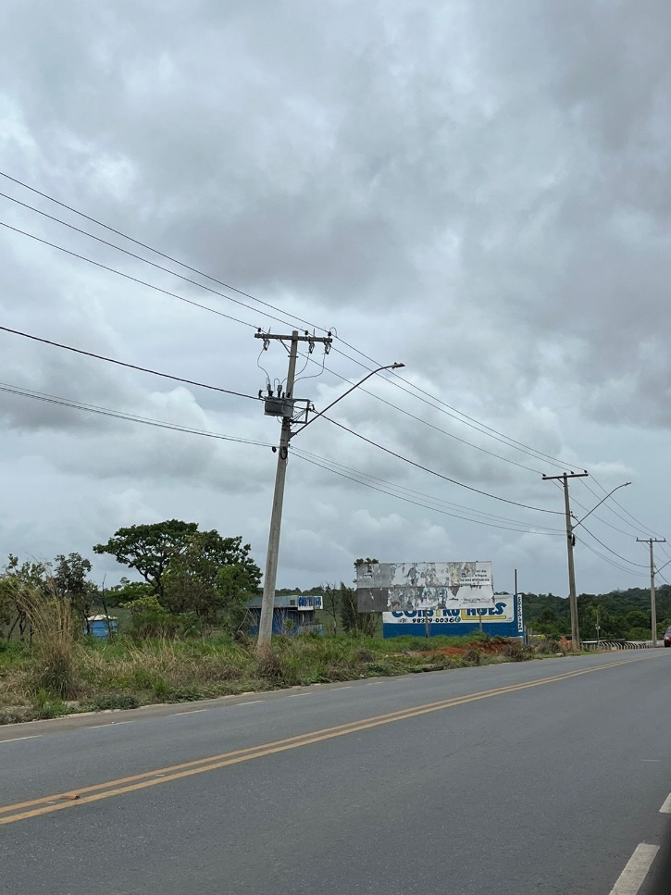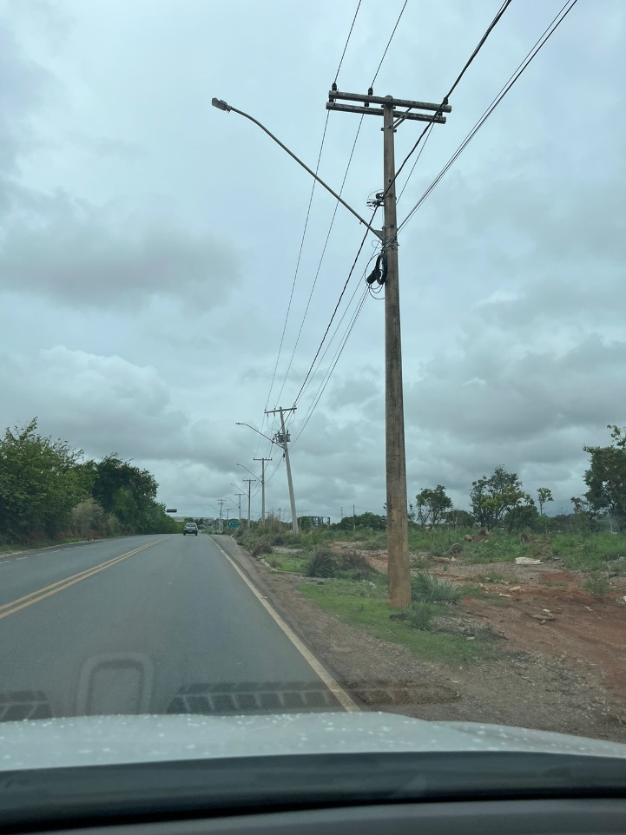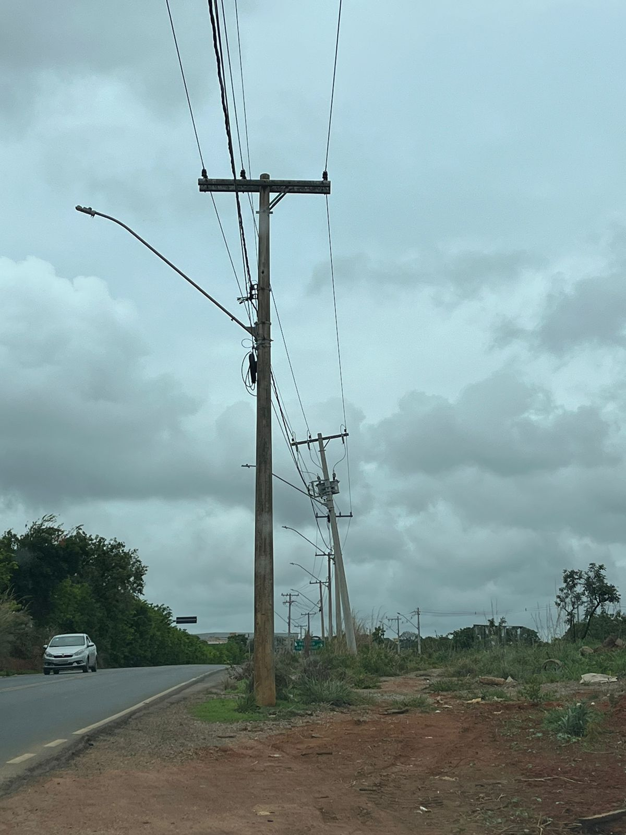
JUSTIFICAÇÃO:

Cidadãos e motoristas solicitam ao vereador esta melhoria devido o poste estar quase caindo com o peso dos fios ou transformador. Podendo causar logo acidentes.
Assim sendo, peço atendimento ao presente pedido. Sem mais.
Sete Lagoas 05 de novembro de 2024

